PARA GERAR O ARQUIVO:

- Selecione a Opção Pendente
- Clique no botão Consultar

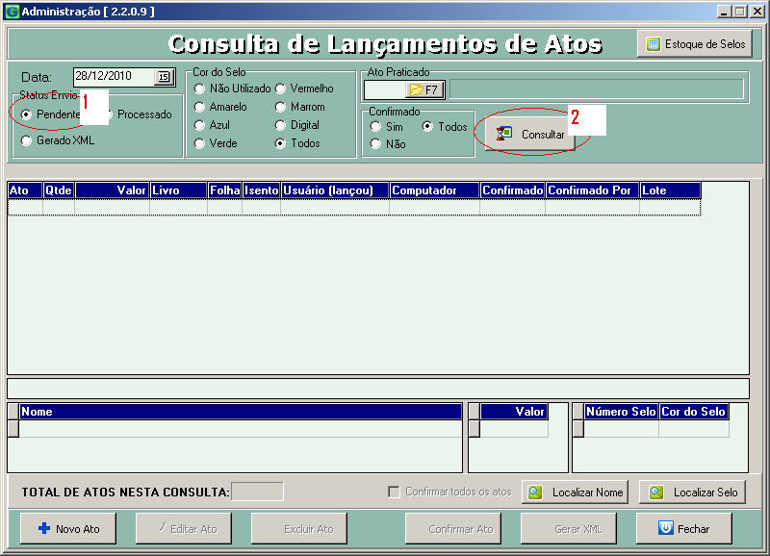

Os atos praticados serão mostrados na tela, como mostra a figura abaixo.
Clique no botão Gerar XML

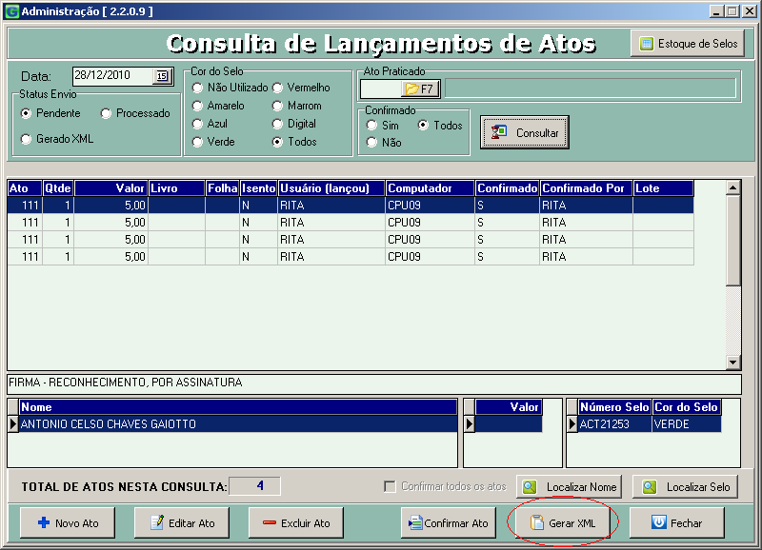

Transmitir o arquivo ao SIG-EX

Depois de transmitido e confirmado, seguir os passos abaixo:

1.Clique na opção Gerados XML
2. Clique no botão Consultar
3. Clique no botão Confirmar Processado SIG-EX

